 | Universitas Muhammadiyah Surakarta  Jl. A. Yani Tromol Pos I Pabelan Kartasura Telp (0271)717417, 719483 Fax. (0271)715448 Surakarta 57102

UJIAN TENGAH SEMESTER GANJIL 2017/2018
MID SEMESTER EXAM OF ODD SEMESTER
FAKULTAS/FACULTY : KOMUNIKASI DAN INFORMATIKA/COMMUNICATION AND INFORMATICS
JURUSAN/DEPARTMENT : INFORMATIKA/INFORMATICS
Mata Uji –Course | Sistem Management Basisdata | Hari / Tanggal – Day/Date
Smt./Klas - Class | 5/A, B | Jam ke - Session
Penguji - Examiner | Dr. Ir. Bana Handaga, MT | Waktu - Duration | 90 menit
Open Cheatsheet

Note: Semua pertanyaan terkait dengan database ‘CLASSICMODELS’ seperti yang sudah disepakati di awal pertemuan kuliah.

- Lihat gambar-1 di halaman-2, gambar tersebut menampilkan semua tabel yang terdapat dalam database ‘classicmodels’. (a) Buatlah semua relasi antar tabel, dan terangkan jenis relasinya (20%). (b) Jelaskan fungsi masing-masing tabel (digunakan untuk menyimpan data apa?) (10%).
- Buatlah query untuk menampilkan daftar barang yang terjual pada tanggal tertentu! Kolom output minimal terdiri atas kode, nama barang, dan jumlah barang yang terjual. (20%)
- Sama dengan soal kedua tetapi dibuat dalam bentuk store procedure dengan tanggal sebagai input, sebagai output adalah nilai uang yang diperoleh di tanggal tersebut, dan tabel daftar barang. (30%)
- Buatlah store procedure untuk menampilkan daftar customer yang melakukan pembelian (order) selama satu minggu terakhir, sebagai output adalam jumlah pelanggan dan daftar pelanggan. (25%)

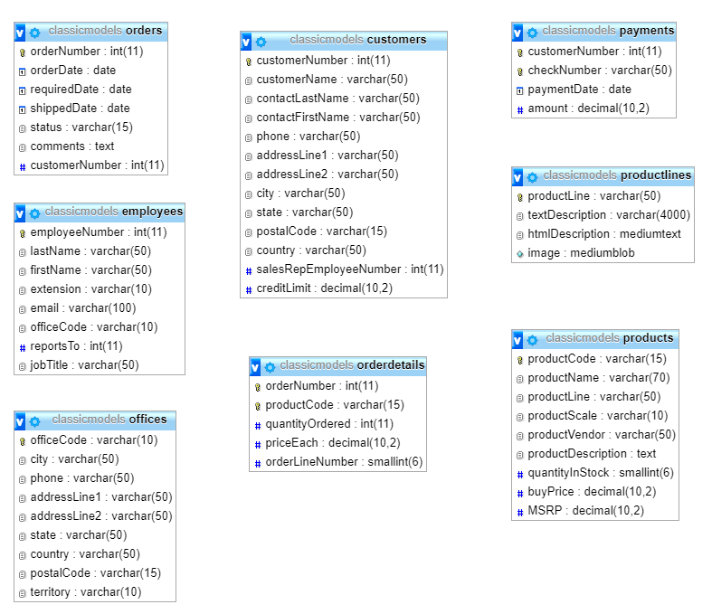

Jawaban

- Lihat gambar-1 di halaman-2, gambar tersebut menampilkan semua tabel yang terdapat dalam database ‘classicmodels’.
a) Buatlah semua relasi antar tabel, dan terangkan jenis relasinya (20%).

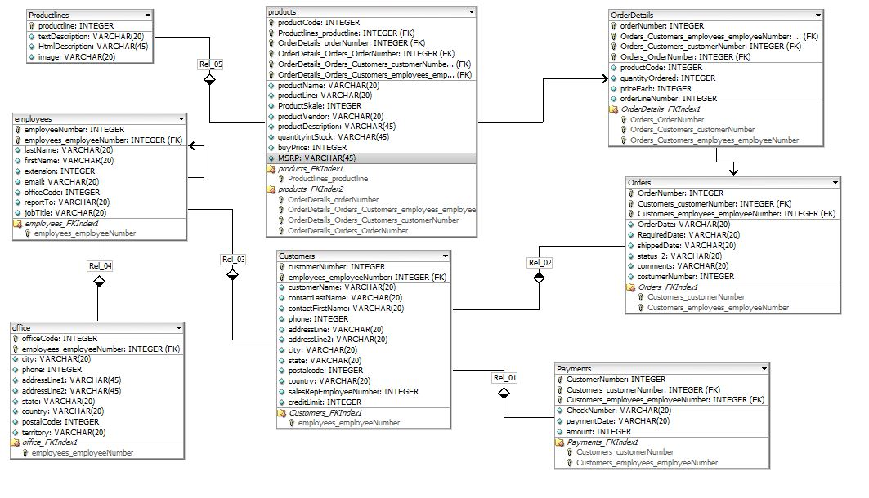
- Customer membayar Payments
Hubungan : One to Many
- Atribut penghubung : CustomerNumber (Integer (20) FK) berada di table Payments.

- Customer membeli / memesan Orders
Hubungan: One to Many
- Atribut penghubung : CustomerNumber (Integer (20) FK) berada di table Orders.

- Employees melayani Customers
Hubungan: One to Many
- Atribut penghubung : SalesRepEmployeeNumber (Integer (20) FK) yang berada di table Customers.

- Employees mengamati / memimpin Employees
Hubungan: One to Many
- Atribut penghubung : ReportsTo (Integer (20) FK) yang berada di table Employees itu sendiri.

- Employees menempati Offices
Hubungan: One to Many
- Atribut penghubung : OfficeCode (Varchar (20) FK) yang berada di table Offices.

- Orders memiliki Order Details
Hubungan: Many to many
- Atribut penghubung: Productcode (Varchar (20) FK), OrderNumber (Integer (11) FK) yang berada di table Order Details.

- Product memiliki Order Details
Hubungan: Many to many
- Atribut penghubung: Productcode (Varchar (20) FK), OrderNumber (Integer (11) FK) yang berada di table Order Details.

- Productlines mengklasifikasi Product
Hubungan: One to many
- Atribut penghubung : Productline (Varchar (20) FK) yang berada di table Product.
(b) Jelaskan fungsi masing-masing tabel (digunakan untuk menyimpan data apa?) (10%)

No | Nama Tabel | Fungsi
 | Order | digunakan untuk menyimpan data pembelian barang-barang yang dipesan/ akan dibeli yaitu berupa tanggal pembelian, kode barang dll.
 | Customer | digunakan untuk menyimpan data pembelian barang-barang yang dipesan/ akan dibeli yaitu berupa tanggal pembelian, kode barang dll.
 | Payments | digunakan untuk menyimpan data transaksi pembayaran barang yang dibeli oleh pelanggan/pembeli
 | Employees | digunakan untuk menyimpan data dari pegawai yang berisi nama pegawai, id pegawai, alamat pegawai dll
 | Order details | digunakan untuk menyimpan data barang barang yang dipesan/dibeli oleh pembeli/pelanggan yang berisi tentang detail barangnya, seperti kode barang,harganya, nama barang dll
 | Product | digunakan untuk menyimpan data barang-barang yang ada distore yang berisi tentang nama product,kode barangnya, stoknya, deskripsi barangnya dll
 | Productlines | digunakan untk menyimpan atau mengetahui data detail dari product.
 | office | Digunakan untuk mengetahui data kantor

- Buatlah query untuk menampilkan daftar barang yang terjual pada tanggal tertentu! Kolom output minimal terdiri atas kode, nama barang, dan jumlah barang yang terjual. (20%)

Select orderdetails.orderNumber as ‘Order Number, product.productName as ‘Product Name’, orderdetails.quantityOrdered as ‘Quantity Ordered’,order.orderDate from orders,orderdetails, product where orderdetails.orderNumber = order.orderNumber and orderDetails.productCode = product.productCode and order.OrderDate = ‘2017-01-06’;

- Buatlah query untuk menampilkan daftar barang yang terjual pada tanggal tertentu! Kolom output minimal terdiri atas kode, nama barang, dan jumlah barang yang terjual. (20%)

DELIMITER $$
CREATE PROCEDURE uts(IN tanggal varchar(20),OUT total int)
BEGIN
SELECT SUM(orderdetails.quantityOrdered*orderdetails.priceEach) INTO Total
FROM orders,ordersdetails,product
WHERE orders.ordersNumber=orderdetails.orderNumber AND
Product.productCode=orderdetails.productCode AND order.orderDate=
Tanggal;
SELECT product.productCode,product.productName,orderdetails.quantityOrdered
FROM orders,orderdetails,product
WHERE orders.orderNumber=orderdetails.productCode AND orders.orderDate=
Tanggal GROUP BY product.productCode;
END$$
DELIMITER;

- Buatlah store procedure untuk menampilkan daftar customer yang melakukan pembelian (order) selama satu minggu terakhir, sebagai output adalam jumlah pelanggan dan daftar pelanggan. (25%)

DELIMITER $$
CREATE PROCEDURE utsCustomer(IN bulan int,IN tahun int,OUT jumlah int)
BEGIN
SELECT count(distict customerNumber) into jumlah
FROM orders
WHERE month(orderdate)=bulan AND
Year(orderDate)=tahun AND
Day(orderDate)>24;
SELECT customers,customerdNumber,customers.customersName
FROM customers,orders
WHERE customers.customersNumber=orders.customerNumber AND
Month(orders.orderDate)=bulan AND
Year(order.orderDate)=tahun AND
Day(order.orderDate)>24
Group by customers.customerNumber
END$$
DELIMITER;

